**密级：秘密**

文件编号：D05-IDT070

软件需求规格说明书模板

版本：0.0.0-2.0.0

2015-7-29

沈阳东软软件股份有限公司 软件开发事业部

**(版权所有，翻版必究)**

文件修改控制

|  |  |  |  |
| --- | --- | --- | --- |
| **修改编号** | **版本** | **修改条款及内容** | **修改日期** |
| 1 | 0.0.0-2.0.0 | 1.修改LOGO。  2.细化项目概述。  3.功能需求作为单独的章节。 | 2015-7-29 |
|  |  |  |  |
|  |  |  |  |
|  |  |  |  |
|  |  |  |  |
|  |  |  |  |
|  |  |  |  |
|  |  |  |  |
|  |  |  |  |
|  |  |  |  |
|  |  |  |  |
|  |  |  |  |
|  |  |  |  |
|  |  |  |  |
|  |  |  |  |
|  |  |  |  |
|  |  |  |  |
|  |  |  |  |

**密级：秘密**

文件编号：项目编号FSR顺序号 第 版

分册名称： 第 册/共 册

安逸医院内部管理系统（HIS0731）

软件需求规格说明书

**(软件开发事业部)**

沈阳东软软件股份有限公司

|  |  |  |  |  |  |  |  |
| --- | --- | --- | --- | --- | --- | --- | --- |
| 总页数 |  | 正文 |  | 附录 |  | 生效日期 |  |
| 编制 |  | | | 批准 |  | | |

修改记录

|  |  |  |  |  |  |
| --- | --- | --- | --- | --- | --- |
| 版本号 | 变更控制报告  编号 | 更改条款及内容 | 更改人 | 审批人 | 更改日期 |
|  |  |  |  |  |  |
|  |  |  |  |  |  |
|  |  |  |  |  |  |
|  |  |  |  |  |  |
|  |  |  |  |  |  |
|  |  |  |  |  |  |
|  |  |  |  |  |  |
|  |  |  |  |  |  |
|  |  |  |  |  |  |
|  |  |  |  |  |  |
|  |  |  |  |  |  |
|  |  |  |  |  |  |
|  |  |  |  |  |  |
|  |  |  |  |  |  |
|  |  |  |  |  |  |

目 录

1 引言 1

1.1 目的 1

1.2 背景 1

1.3 术语表 1

1.4 参考资料 1

2 项目概述 1

2.1 系统定位 2

2.2 系统范围 2

2.3 组织机构 2

2.4 系统业务流程 2

2.5 业务规则 2

2.6 系统特性 2

2.7 系统运行环境 3

2.7.1 设备及分布 3

2.7.2 支撑软件 3

2.8 约束 3

3 功能需求 3

3.1 参与者 3

3.2 子系统划分 4

3.3 界面迁移 4

4 非功能需求 4

4.1 界面元素 4

4.2 接口需求 4

4.2.1 硬件接口需求 4

4.2.2 软件接口需求 5

4.2.3 通信接口需求 5

4.3 其他非功能需求 5

4.3.1 性能 5

4.3.2 安全性 6

4.3.3 可维护性 6

4.3.4 可扩展性 6

4.3.5 可移植性 6

4.3.6 可用性 6

4.3.7 用户文档 6

5 其他需求 6

6 附件 7

# 引言

## 目的

编写本报告的目的是明确本系统的详细需求，提对系统进行可行性、技术、硬件环境等需求进行分析，并在此基础上进行修改和完善，同时作为开发人员进行系统开发的依据。

## 背景

本系统是一个基于Vue框架的小型HIS系统，HIS系统即医院信息系统(全称为Hospital Information System)。在国际学术界，它已被公认为是新兴的医学信息学的重要分支。HIS系统的有效运行，将提高医院各项工作的效率和质量，促进医学科研、教学；减轻各类事务性工作的劳动强度，使他们腾出更多的精力和时间来服务于病人；改善经营管理，堵塞漏洞，保证病人和医院的经济利益；为医院创造经济效益。医院His系统的意义：改善医院管理，提高系统运作的效率及各部门的合作与营运，支持医教研。完整的HIS系统实现了信息的全过程追踪和动态管理，从而做到简化患者的诊疗过程，优化就诊环境，改变目前排队多、 等候时间长、秩序混乱的局面。如目前多数医院就诊必须经过挂号、等候病历、划价、收费、取药或治疗一系列过程，一个患者少则排3次队，多则5、6次，用于 过程性的时间最少在1个小时以上，若实施HIS以后，每个病人用于诊疗的中间过程性时间会大幅度减少。

本医院His系统，是为了配合一些小型医院基本需求所设计的。本系统主要是处理最基本的医院平时的一些后台管理和操作，利于和方便医院的管理和日常维护。

## 术语表

列出本软件需求规格说明书中专门术语的定义、英文缩写词的原词组和意义、项目组内达成一致意见的专用词汇，同时要求继承全部的先前过程中定义过的词汇。

|  |  |  |
| --- | --- | --- |
| 词汇名称 | 词汇含义 | 备注 |
| Vue | Vue.js（读音 /vjuː/, 类似于 view）是一个构建数据驱动的 web 界面的渐进式框架。 | Vue.js 的目标是通过尽可能简单的 API 实现响应的数据绑定和组合的视图组件。 |
| HIS | 医院信息系统 | 在国际学术界，它已被公认为是新兴的医学信息学的重要分支 |
| ElementUi | Element-UI是饿了么前端团队推出的一款基于Vue.js 2.0 的桌面端UI框架 | 手机端有对应框架是 Mint UI |
| ECMAScript 6 | 是 JavaScript 语言的下一代标准，已经在2015年6月正式发布了 | 它的目标，是使得 JavaScript 语言可以用来编写复杂的大型应用程序，成为企业级开发语言 |
| Github | 托管各种git库，并提供一个web网站 | 创立于2012年，分布式版本控制系统 |
| Webpack | 模块打包机，分析你的项目结构，找到JavaScript模块以及其它的一些浏览器不能直接运行的拓展语言（Scss，TypeScript等），并将其打包为合适的格式以供浏览器使用 |  |

## 参考资料

1. Vue官网：<https://cn.vuejs.org/v2/guide/>，
2. ElementUi官网：[http://element.eleme.io/#/zh-CN/component/installation](http://element.eleme.io/" \l "/zh-CN/component/installation)，
3. ECMAScript 6入门：<http://es6.ruanyifeng.com/#docs/intro> 作者：阮一峰 授权：署名-非商用许可证
4. Github代码托管库：<https://github.com/>
5. Webpack官网： <https://doc.webpack-china.org/configuration/>

# 项目概述

此节高度概括系统的功能、与其他系统的接口以及系统配置。

本项目是一个医院内部管理系统，系统主要包括首页、护士管理系统、医生管理系统、前台收银管理系统、药房管理系统、药库管理系统、患者管理系统、医院基本信息、个人主页、登录系统10个模块。首页主要是介绍本系统的相关信息和使用的技术；护士管理系统的功能包括：增加新护士信息、查看已存在护士信息、查看轮班信息、查看人员流动信息、查看投诉信息；医生管理系统的功能包括：增加医生信息、编辑医生信息、查看轮班信息、查看人员流动信息、查看科室投诉信息；前台收银系统的功能包括：挂号、管理挂号信息、收费；药房管理系统包括中药房和西药房，其功能都包括：处理处方、查看药品信息、申请药物补给；药库管理系统的功能包括：进药、出药、查看药库、记录浪费的药物；患者管理系统的功能包括：增加患者、查看患者信息、查看患者挂号信息、建立住院患者档案；医院基本信息模块的功能包括：医院基本介绍、医生护士概况、患者数量周统计表、患者反馈调查表。个人主页的功能包括：新建个人档案、申请休假、申请离职、查看投诉信息；登录系统的功能包括：获取登录账户和密码、退出登录。本系统实现这些功能用到的接口只有JSON文件静态接口，所以很多需要用到后台接口的地方都暂时用静态数据实现。另外，本系统使用的是vue-cli和webpack打包工具编译环境，用到的vue-resource、vue-router、vuex、element ui插件都是通过npm运行环境安装，通过vue-cli配置的。

## 系统定位

计算机技术本世纪得到飞速的发展，加速了时代的发展，给人们的工作带来方便。时代的高速发展对各项工作的工作效率的要求也越来越高。医院作为人们生活中不可缺少的一项公共服务，其工作机构庞大而复杂，人流量大，业务量大，医疗数据量极大这些问题的存在都严重地影响了医院的工作效率，利用计算机技术设计一个医院管理系统，可以提高医院各个部门的工作效率，提高医院的资源利用率，以及更好地对医院各项资源和数据进行管理。

本需求规约文档的目的是对《安逸医院内部管理系统》的系统需求进行说明描述，并为系统开发后续阶段提供指导和说明。本项目预期实现一个基于vue架构的医院管理系统，为企业提供一个便捷高效的医院管理的方案。企业可以通过该系统进行挂号、划价/收费、门诊医生（电子处方）、中西药房出药、药库进出药管理、院长查询、中西药房、门诊药库、患者住院建档、医生护士排班。

## 系统范围

本系统适合所有小型医院的内部管理，只面向医院的部分内部工作人员使用。最高的管理者有操作整个系统的权限。医生可以查看医生信息、轮班信息、人员流动信息、科室投诉信息、患者信息、患者挂号信息、建立患者住院信息、医院基本介绍、医生护士概况、今周患者就诊数量信息、患者投诉信息。护士可以查看护士信息、轮班信息、人员流动信息、投诉信息、患者信息、患者挂号信息、医院基本介绍、医生护士概况、今周患者就诊数量信息、患者投诉信息。前台收银员可以为患者挂号、管理挂号信息、收取患者的医药费、记录新增患者信息、查看患者信息、查看患者挂号信息、医院基本介绍、医生护士概况、今周患者就诊数量信息、患者投诉信息。药剂师可以处理处方，管理药房的药品、申请药品补给、查看患者信息、查看患者挂号信息、医院基本介绍、医生护士概况、今周患者就诊数量信息、患者投诉信息。药库工作人员可以查看药库、查看浪费的药物、进药、出药、医院基本介绍、医生护士概况、今周患者就诊数量信息、患者投诉信息。前台收银处的工作人员使用本系统可以为患者办理挂号，患者挂了号之后去找医生看病，医生为患者看完病之后可以使用本系统为患者开具处方或者建立住院档案。患者在医生开完处方后到前台收银处结交应付医药费，前台收银处的工作人员可以使用本系统为患者计算应付医药费且收取应付医药费和找零。患者交完医药费后即可拿着处方去药房取药。药房的药剂师可以使用本系统查看患者的处方并判断处方是否合理，若合理则给患者发放药物，若不合理则驳回医生的处方并告知医生需要重新对处方作出调整。药剂师在出药时如果发现药品库存不足了可以使用本系统查看药品库存并且可以使用本系统去申请药物补给。药库的管理员可以使用本系统去查看药物的库存等信息并且登记进药信息，如果收到药房的进药要求则可以使用本系统登记出药记录，同时也可以查看被浪费的药物然后进行记录，以便对药物的进一步管理。

系统范围及边界用例图：



## 组织机构

本节说明系统的所有用户的信息。首先给出系统的组织结构图，然后依次介绍各个用户，说明用户的名称，权限，职责。

## 系统业务流程

本节说明系统内部的业务流程，说明系统内部各子系统的流程规划，数据交换情况。

## 业务规则

按照国家相关规定，高标准、高要求的开发条件，符合国家卫计委《医院信息系统基本功能规范》和卫计委与财务部共同发布的新《医院财务管理制度》的规范 与要求。

## 系统特性

|  |  |  |
| --- | --- | --- |
| 系统特性名称 | 系统特性描述 | 优先级 |
| 查看医生信息 | 医生、人事部管理员、最高权限的管理员可以查看医生信息 | 中 |
| 查看医生轮班信息 | 医院的工作人员都可以登录系统查看医生轮班信息 | 中 |
| 增加、修改和删除医生信息 | 医院的人事部的管理员可以登录系统编辑和删除医生的信息 | 中 |
| 查看护士信息 | 护士、人事部管理员、最高权限的管理员可以查看医生信息 | 中 |
| 查看护士轮班信息 | 医院的工作人员都可以登录系统查看医生轮班信息 | 中 |
| 增加、修改和删除护士信息 | 医院的人事部的管理员可以登录系统编辑和删除医生的信息 | 中 |
| 查看人员流动信息 | 医院的工作人员都可以查看医院的人员流动信息 | 中 |
| 查看投诉信息 | 医院的工作人员都可以查看医院的人员流动信息 | 中 |
| 挂号 | 患者到前台挂号时，前台工作人员可以使用本系统的挂号功能为患者挂号 | 高 |
| 缴费办理 | 患者看完病后拿药单去前台缴费，前台的工作人员可以使用本系统为患者办理缴费并且记录缴费信息 | 高 |
| 查看患者的挂号信息 | 前台工作人员、医生、护士、药剂师和最高权限的管理员都可以登录系统查看相关患者的挂号信息 | 中 |
| 药房 | 药房是药剂师工作的地方，患者去取药的时候，药剂师可以判断处方是否合理再决定是出药还是驳回医生的处方。其次，药剂师发现药品库存不足或者没有了可以使用本系统去申请药物补给，同时还可以查看药房里的药品信息 | 高 |
| 申请药物补给 | 当药剂师发现药品的库存不足或者没有了就可以使用本系统向药库提交药物补给申请 | 高 |
| 药库 | 药库应该分中西药库。中西药分开存放方便管理。药库管理员需要负责进出药工作以及登记。同时还应该记录被浪费了的药品信息，方便药品管理 | 高 |
| 进药 | 当药库需要进药时，药库管理员需要做好登记进药信息 | 高 |
| 出药 | 当药库收到药房的药物补给申请时就需要准备药品配送，同时还有登记好出药信息 | 高 |
| 查看药品信息 | 药库管理员在管理药品时有权查看药品信息 | 中 |
| 建立患者档案 | 当患者去看病时，医生应该询问患者的过往病例以及其他必要信息，然后为其建立一份病例档案 | 高 |
| 查看患者信息 | 医生、最高权限管理员、前台工作人员应该有权查看患者信息以便进行工作 | 中 |
| 建立患者住院档案 | 医生在诊断完患者病情后如果建议患者住院，可以为患者开具住院证明、建立患者住院档案 | 高 |
| 医院基本信息查看 | 所有人都可以查看医院的基本信息 | 低 |
| 医生护士概况 | 所有人都可以查看医生护士概况 | 低 |
| 今周就诊数量统计 | 所有人都可以查看今周就诊数量统计 | 低 |
| 患者反馈 | 所有工作人员可以查看患者反馈信息 | 低 |

## 系统运行环境

### 设备及分布

1)Win7 64位操作系统

2)局域网

3)4.00GB

### 2.7.2支撑软件

1) Win7 64位操作系统

## 约束

无

# 功能需求

## 参与者

|  |  |  |
| --- | --- | --- |
| **序号** | **参与者** | **说明** |
| 1 | 梁明明 | 项目组长 |
| 2 | 李怡敏 | 组员 |
| 3 | 李秋明 | 组员 |
| 4 | 邓莹莹 | 组员 |
| 5 | 谢云凤 | 组员 |

## ****子系统划分****

子系统主要划分为护士系统、医生系统、前台收银系统、药房系统、药库系统、患者系统、医院基本信息、登录系统。护士系统的功能包括：增加新护士信息、查看已存在护士信息、查看轮班信息、查看人员流动信息、查看投诉信息；医生系统的功能包括：增加医生信息、编辑医生信息、查看轮班信息、查看人员流动信息、查看科室投诉信息；前台收银系统的功能包括：挂号、管理挂号信息、收费；药房系统包括中药房和西药房，其功能都包括：处理处方、查看药品信息、申请药物补给；药库系统的功能包括：进药、出药、查看药库、记录浪费的药物；患者系统的功能包括：增加患者、查看患者信息、查看患者挂号信息、建立住院患者档案；医院基本信息包括：医院基本介绍、医生护士概况、患者数量周统计表、患者反馈调查表。个人主页的功能包括：新建个人档案、申请休假、申请离职、查看投诉信息；登录系统的功能包括：获取登录账户和密码、退出登录。

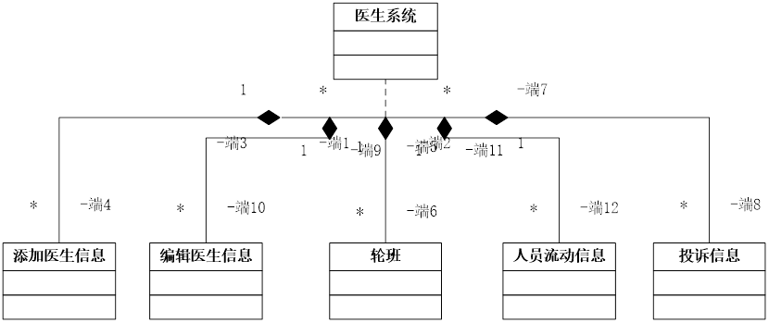









## 界面迁移

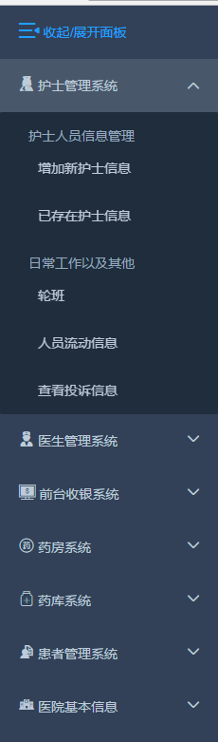

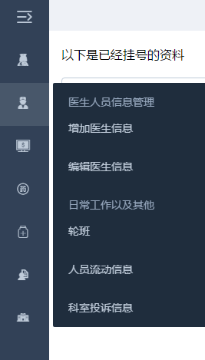

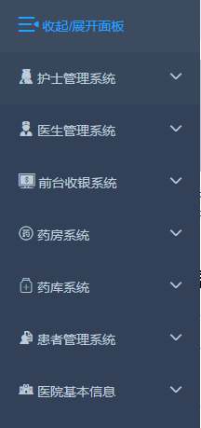

# 非功能需求

### 性能

（1）客户端一般响应时间（除报表统计、数据导入）不超过1秒。

（2）表格统计时间不超过30秒。

（3）支持2000条数据信息的一次性导入，导入时间不超过300秒。

（4）支持5000名用户并发使用，并保证性能不受影响。

### 安全性

1）权限控制 根据不同用户角色，设置相应权限，用户的重要操作都做相应的日志记录以备查看，没有权限的用户禁止使用系统。最高的管理者有操作整个系统的权限。医生可以查看医生信息、轮班信息、人员流动信息、科室投诉信息、患者信息、患者挂号信息、建立患者住院信息、医院基本介绍、医生护士概况、今周患者就诊数量信息、患者投诉信息。护士可以查看护士信息、轮班信息、人员流动信息、投诉信息、患者信息、患者挂号信息、医院基本介绍、医生护士概况、今周患者就诊数量信息、患者投诉信息。前台收银员可以为患者挂号、管理挂号信息、收取患者的医药费、记录新增患者信息、查看患者信息、查看患者挂号信息、医院基本介绍、医生护士概况、今周患者就诊数量信息、患者投诉信息。药剂师可以处理处方，管理药房的药品、申请药品补给、查看患者信息、查看患者挂号信息、医院基本介绍、医生护士概况、今周患者就诊数量信息、患者投诉信息。药库工作人员可以查看药库、查看浪费的药物、进药、出药、医院基本介绍、医生护士概况、今周患者就诊数量信息、患者投诉信息。

### 可用性

1）方便操作，操作流程合理，尽量从用户角度出发，以方便使用本产品。

2）支持没有计算机使用经验、计算机使用经验较少及有较多计算机使用经验的用户均能方便地使用本系统。

3）控制必录入项，本系统能够对必须录入的项目进行控制，使用户能够确保信息录入的完整。同时对必录入项进行有效的统一的提示。

4）容错能力，系统具有一定的容错和抗干扰能力，在非硬件故障或非通讯故障时，系统能够保证正常运行，并有足够的提示信息帮助用户有效正确地完成任务。

5）操作完成时有统一规范的提示信息。

6）用户可自定义 为了满足业务的不断变化，一些重要的参数应该可以灵活设置。

### 用户文档

同本系统一起发行的用户文档包括：

用户手册：Word格式文件。

# 其他需求

无

# 附件

无